1. 打开应用程序后设置界面如图：

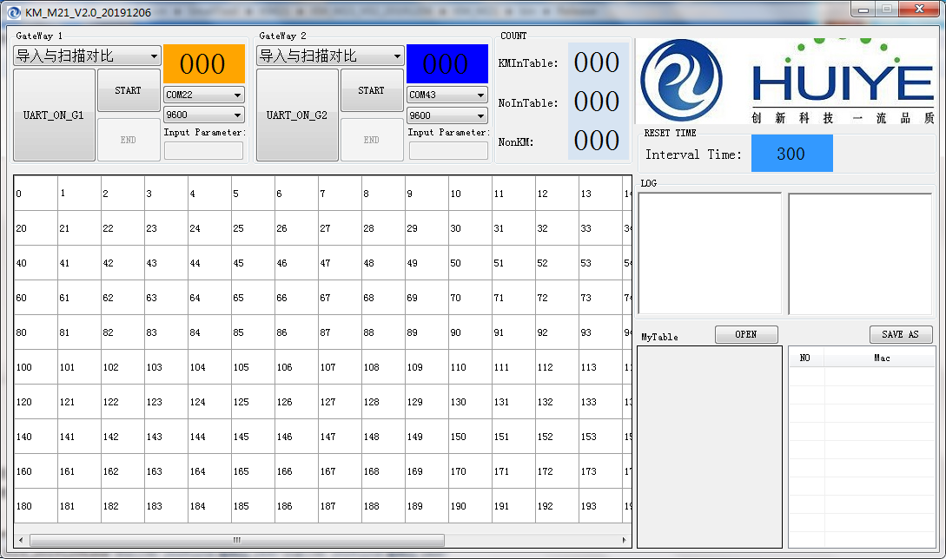

1. 工具根目录下config.ini，Gateway 1;Gateway 2,的端口配置参数和表格间隔时间

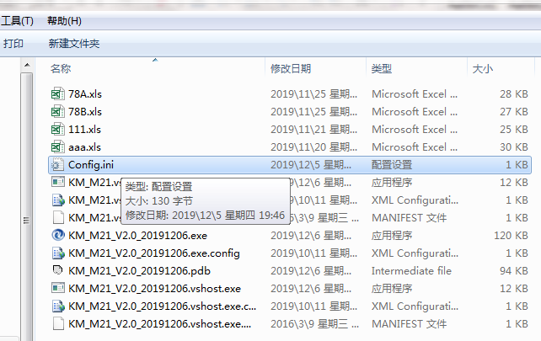 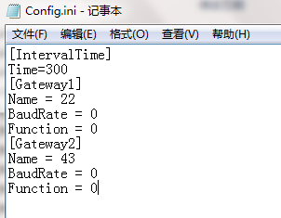

1. 演示步骤，首先打开串口，按钮从UART_ON_G1显示” UART_OFF_G1”。

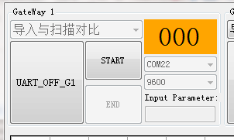

4.打开HM003的开关，这时候会吐出LOG如下图，此时START被激活。

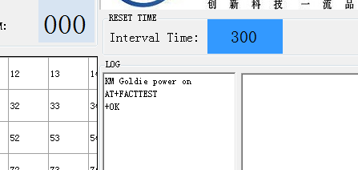

1. 选择所要导入的表格，可以进行对比了。

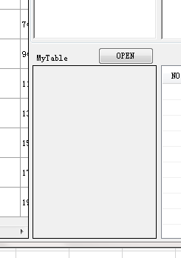

如果要演示其他数量的beacon时，请注意表格格式要按一下格式修改：

1. 表格配置的beacon的mac数量要趋于一致。
2. 表格序号要连接不漏号，如下

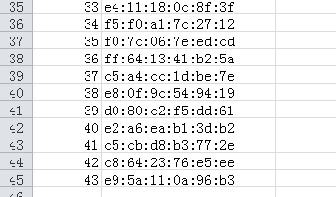

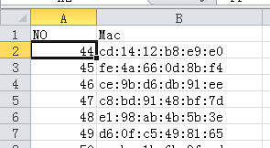

A表格43结尾，那么B表格以44开头。

（如要演示160个beacon，即A表格是0-79，B表格是80-159）